**江苏省仪征中学2022—2023学年度第二学期高一地理学科提升性练习**

研制人：王维中 审核人：王维中

班级： 姓名： 学号： 时间：5月4日 作业时长：20分钟

**一、单选题**

读我国西北某地简图，P地为钢铁厂。据此完成下面小题。

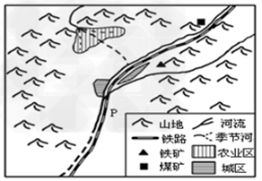

1．图中农业区分布的地形主要在(　　)

A．冲积扇 B．河流沿岸平原 C．河边滩地 D．河流三角洲

2．图中城区的分布特点有(　　)

①紧临矿产资源②沿河流建设③紧临农业区④沿交通线分布

A．①② B．②③ C．③④ D．②④

3．本地易发生大气污染的主要原因是(　　)

A．三面环山，钢铁厂排放的大气污染物不易扩散

B．水源水量不大，导致钢铁厂排放的污染物浓度高

C．本地夏季风会把钢铁厂的废气带到城区积累

D．气候干旱，沙尘暴频繁

某校地理兴趣小组前往北欧开展了一次研学旅行，针对当地的植被、土壤类型与地理环境进行考察。研究发现，甲、丙两地的植被特征有较大差异，甲地土壤肥力明显高于乙地。据此完成下面小题。

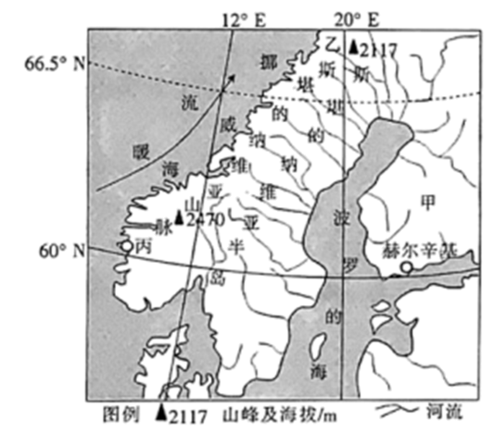

4．与丙地相比，甲地植被的典型特征是(　　)

A．阔叶终年常绿 B．群落结构复杂

C．季相变化明显 D．针叶乔木耐寒

5．甲、乙两地土壤肥力差异显著的主要影响因素是(　　)

A．地形 B．气候 C．成土母质 D．生物

读下图，回答下列各题。

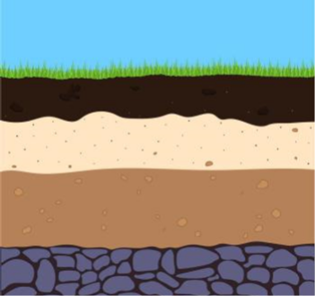

6．下列有关土壤说法错误的是(　　)

A．土层厚、层次多或分层明显，表明土壤发育程度高

B．土壤的颜色、有机质含量等，可以反映环境因素对土壤形成过程的影响

C．我们到田地中观察到的土壤不全是自然土壤

D．陆地表面的疏松表层就是土壤

7．关于土壤剖面结构的叙述，正确的是(　　)

A．腐殖质层颜色较深，呈棕色或红棕色

B．淋溶层矿物质淋失，颜色较浅

C．淀积层有机质在此积累，含量高

D．母质层为坚硬的岩石

**二、综合题：**

8．读“土壤在地理环境中的地位”示意图，回答下列问题。

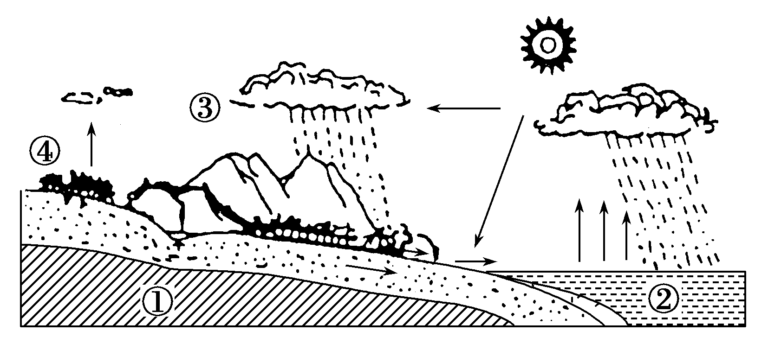

1. 图中①～④代表的地球外部四个圈层是：

①________圈，②________圈，③________圈，④______圈。

（2）土壤是处于四大圈层中紧密接触的________地带，是陆地环境各要素________作用的产物。

（3）在我国南方江南丘陵地区，典型的气候类型属于_______，生长的植被类型是________，

发育的土壤类型是_______。

（4）自然土壤在人类精心耕作和管理下，会成为( )

A．盐碱土        B．沙化土

C．农业土壤      D．成土母质